

**“Corporación Educacional Gloria Méndez Briones”**

**“Educando con amor para formar grandes personas”**

**ASIGNATURA: Educación Física NIVEL: Sexto Básico**

**ACTIVIDAD N°: 2 PROFESOR: Mario Acosta**

**Objetivo de la actividad:** Participar de actividades físicas dentro del hogar, con o sin implementos.

**Instrucciones:**

A continuación les dejo actividades para que los niños(as) realicen en casa solos o con la ayuda de los adultos.

Toda actividad física debe comenzar con un calentamiento que nos sirve para preparar el cuerpo, la mente y evitar lesiones.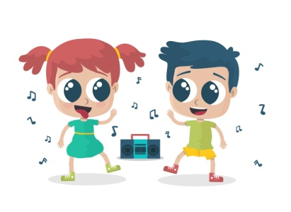

***El calentamiento será:***

**-Baile entretenido**

- Es importante que usted baile con su hijo(a) y le muestre algunos pasos para que siga.

- También puede su hijo(a) guiar el baile en otros momentos o también la posibilidad de quienes tengan acceso a Youtube, buscar videos de Zumba Kids o Just Dance

**Duración:** por 10 a 15 minutos.

**Acá les dejo unos videos de bailes entretenidos.**

<https://www.youtube.com/watch?v=UYXd8REhSvA>

<https://www.youtube.com/results?sp=mAEB&search_query=just+dance+2019>

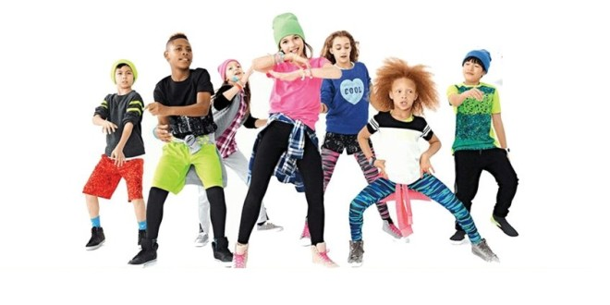

*Luego del calentamiento realizar rutina de ejercicios:*

**Instrucciones:**

- Para esta parte de la actividad debemos ingresar y observar el video de una rutina de ejercicios

<https://www.youtube.com/watch?v=lc1Ag9m7XQo>

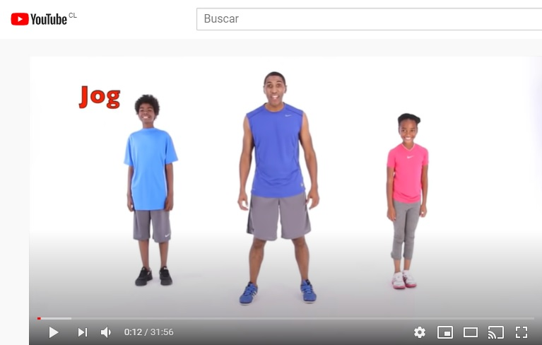

* Trabajaremos ejercicios de piernas, brazos y flexibilidad
* Los ejercicios deberán repetirlos 3 veces con una duración de 20 segundos cada uno (como sale en el video)
* Debe existir un descanso entre cada ejercicio.
* Lo ideal es que la familia también pueda participar con los niños (as)
* Estas actividades la pueden realizar más de una vez por semana, lo ideal sería tres días y con música entretenida de fondo. Recuerden siempre tener una botella de agua para su hidratación

|  |
| --- |
| **IMPORTANTE:** Ante cualquier consulta o evidencia (fotos o videos) de la realización de las actividades enviar mensaje al correo del profesor [mario.acosta@cegmb.cl](mailto:mario.acosta@cegmb.cl) |